HỘI THI GIÁO VIÊN DẠY GIỎI THÀNH PHỐ CẤP THCS
NĂM HỌC 2025-2026
Thực hiện Công văn số 5880/SGDĐT-GDTrH ngày 22/8/2025, các văn bản hướng dẫn của Sở Giáo dục và Đào tạo về việc tổ chức Hội thi Giáo viên dạy giỏi thành phố THCS năm học 2025–2026; được sự đồng ý của UBND, Phòng Văn hóa – Xã hội phường Thiên Hương, Trường THCS THCS Lâm Động đã có 02 thầy cô tham gia Hội thi. Với tinh thần trách nhiệm cao, chuẩn bị nghiêm túc đầy sáng tạo và trăn trở, sự hỗ trợ của các đồng nghiệp, các thầy cô đã hoàn thành tốt các nội dung theo yêu cầu của Hội thi.
Hội thi được tổ chức tại Trường THCS Chu Văn An và Trường THCS Lạc Viên trong 02 ngày 19 và 20/3/2026, gồm hai phần thi: Báo cáo biện pháp góp phần nâng cao chất lượng công tác giảng dạy và thực hành tiết dạy trên lớp. Đây là hoạt động chuyên môn có ý nghĩa thiết thực nhằm tạo điều kiện để giáo viên giao lưu, học hỏi, trao đổi kinh nghiệm và tiếp tục nâng cao năng lực nghề nghiệp.
Tham gia hội thi năm nay, nhà trường có 02 thầy cô:
- Thầy Bùi Văn Long – giáo viên môn Nghệ thuật (Mỹ thuật).
- Cô Vũ Thị Kim Ngân – giáo viên môn Khoa học tự nhiên 2 (Hóa học).
Trong quá trình dự thi, hai thầy cô đã thể hiện sự đầu tư công phu cho từng nội dung, vận dụng linh hoạt phương pháp dạy học phù hợp với đặc trưng môn học, phát huy tính tích cực, chủ động của học sinh trong mỗi hoạt động học tập.
Các phần thi không chỉ thể hiện năng lực chuyên môn, kỹ năng sư phạm mà còn cho thấy tinh thần đổi mới trong tổ chức dạy học, khả năng ứng dụng hiệu quả các phương pháp giáo dục theo định hướng phát triển phẩm chất, năng lực học sinh. Đồng thời, điểm mới trong Hội thi lần này, hai thầy cô cũng đã tích cực ứng dụng công nghệ thông tin, chuyển đổi số và trí tuệ nhân tạo (một cách có chọn lọc) làm tiết học sôi nổi, hứng khởi cho các em học sinh, kiến thức được hình thành qua con đường trực quan, sinh động hơn.
Việc hoàn thành tốt phần thi tại hội thi là kết quả của quá trình nỗ lực chuyên môn, tinh thần trách nhiệm của giáo viên; đồng thời góp phần khẳng định chất lượng đội ngũ sư phạm của nhà trường trong công tác đổi mới và nâng cao chất lượng giáo dục.
Nhà trường ghi nhận, biểu dương sự cố gắng của hai thầy cô giáo tham gia hội thi và tin tưởng rằng những kinh nghiệm tích lũy được từ hoạt động chuyên môn này sẽ tiếp tục được lan tỏa, góp phần nâng cao hiệu quả giảng dạy trong thời gian tới.
Xin cảm ơn và gửi tói hai thầy cô những lời chúc tốt đẹp nhất!
Rạng Rỡ Lâm Động - Tự Hào Chuyến Đò Thành Phố
Lâm Động ơi, nắng trải vàng cửa lớp
Gió sông quê nâng nhẹ những chuyến đò
Hội thi về, lòng thầy cô rạo rực
Chở khát khao, dệt tiếp những ước mơ.
Bao đêm trắng miệt mài bên trang sách
Từng slide chữ, gửi gắm cả tâm tình
Chẳng ngại khó, dẫu nhọc nhằn vất vả
Vì đàn em, vì màu sắc quê hương.
Bước lên bục, ánh mắt ngời hy vọng
Giọng giảng vang, sưởi ấm cả khán phòng
Lâm Động đó – bản lĩnh và trí tuệ
Quyết đem về, quả ngọt thỏa chờ mong.
Dẫu kết quả có nồng nàn chiến thắng
Hay đơn thuần là học hỏi, vươn cao
Vẫn vẹn nguyên một tấm lòng son sắt
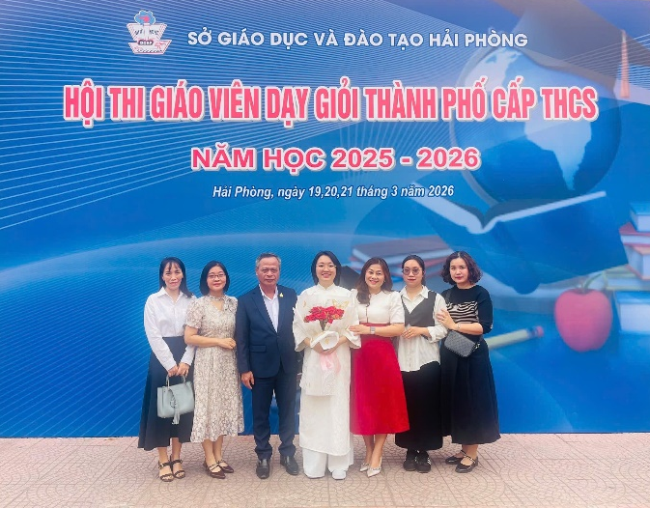
Nghề giáo cao quý, đẹp biết bao nhiêu!
